Curriculum

**Alberto González Anícua**

**J.U.D. de Operación Hidráulica**

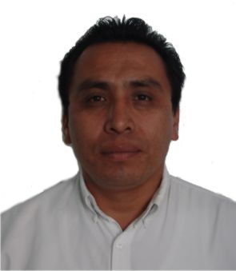

|  |  |
| --- | --- |
| **Nivel máximo de estudios** | Licenciatura en Ingenieria Civil |
|  |  |
| **Áreas de conocimiento** | Ingenieria Civil e Instalaciones Hidráulicas |
|  |  |
| **Experiencia laboral** |  |
|  |  |
| Periodo | de enero/2011 a actual |
| Institución | Delegación Álvaro Obregón |
| Cargo | Jefe de Unidad Departamental |
|  |  |
| Periodo | de enero/2003 a enero/2011 |
| Institución | Sistema de Aguas de la Ciudad de México |
| Cargo | Ingeniero Hidráulico Delegacional |
|  |  |
| Periodo | de enero/2000 a enero/2003 |
| Institución | Dirección General de Construcción y Operación Hidráulica |
| Cargo | Jefe de la Oficina de Dictaminación |